１９５４年３月１日、アメリカ最大級の水爆実験でマーシャル諸島の国民、とりわけロンゲラップ島民の生活は破壊されました。ロンゲラップでは、骨がなく肌の透き通った赤ちゃん、手足のない赤ちゃん、内臓がおなかから飛び出している赤ちゃんが生まれました‥私たちの人生につきものになってしまったガンを治療する専門医もいない、アメリカ政府はずっと放射能とは関係ないと言い張っています‥‥アンジャインさんは世界のヒバクシャの連帯を訴えます

谷町線 ↑↑天六↑

N トーコー
ホテル 出口 出口

←北浜

↓天神橋

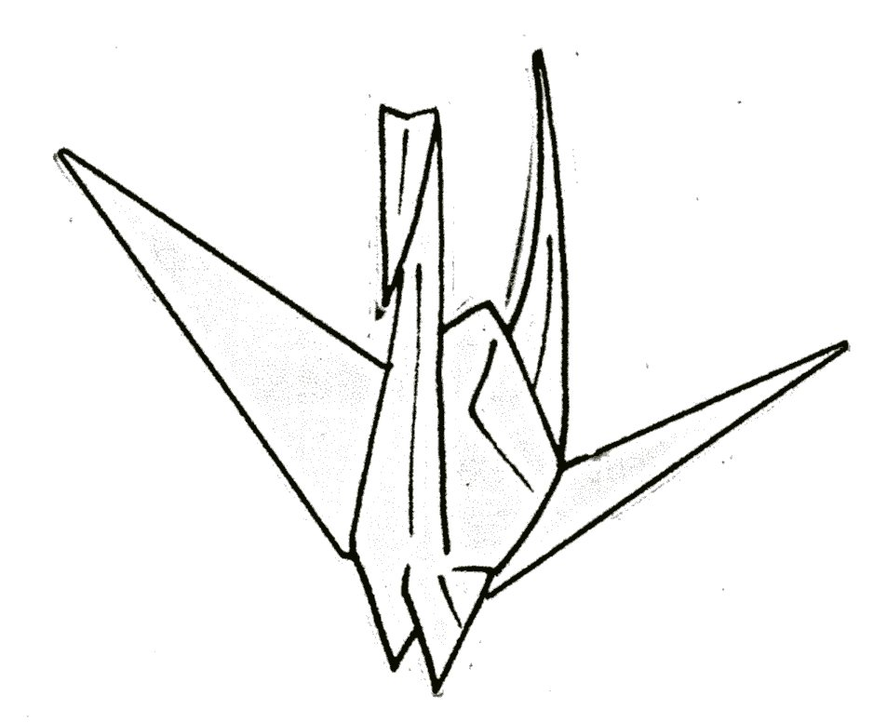
東西線
天神橋筋商店街
堺筋線

<主催> 原水爆禁止大阪府協議会 (大阪原水協)
大阪市中央区谷町７丁目３－４ 新谷町第三ビル210号
℡06-6765-2552 FAX06-6765-2837

